1. 提出需求

根据班级id查询班级信息(带老师的信息)

1. 创建表和数据
   1. teacher表

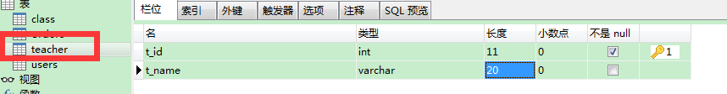

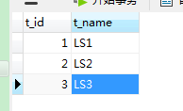

* 1. class表

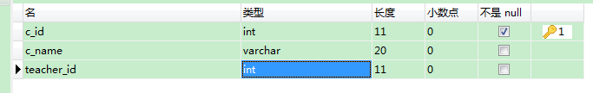

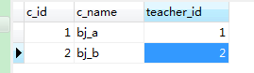

1. 定义实体类
   1. Teacher类

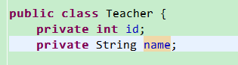

* 1. Clazz类

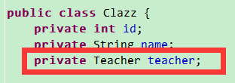

1. 定义sql映射文件classMapper.xml
   1. 嵌套结果：使用嵌套结果映射来处理重复的联合结果的子集，其实质就是采用联表查询+去除重复数据

执行select * from class c, teacher t where c.teacher_id=t.t_id and c.c_id=1的结果如下

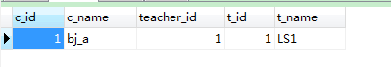

定义映射文件如下：

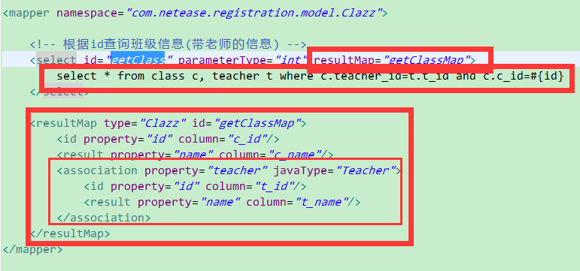

* 1. 嵌套查询：通过执行另外一个SQL映射语句来返回预期的复杂类型，其实质是执行多次SQL查询

执行select * from class where c_id = 1的结果如下



定义映射文件如下：

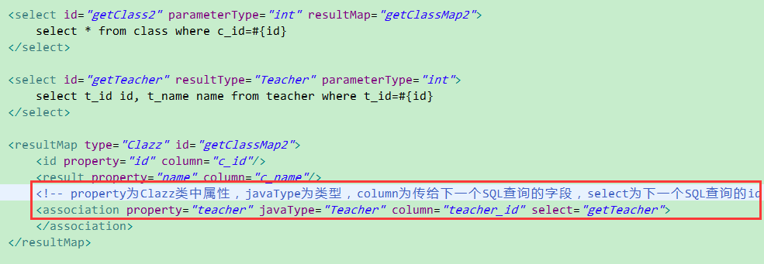

1. 注：

